Elegante Schlichtheit

Monaco von Scheurich

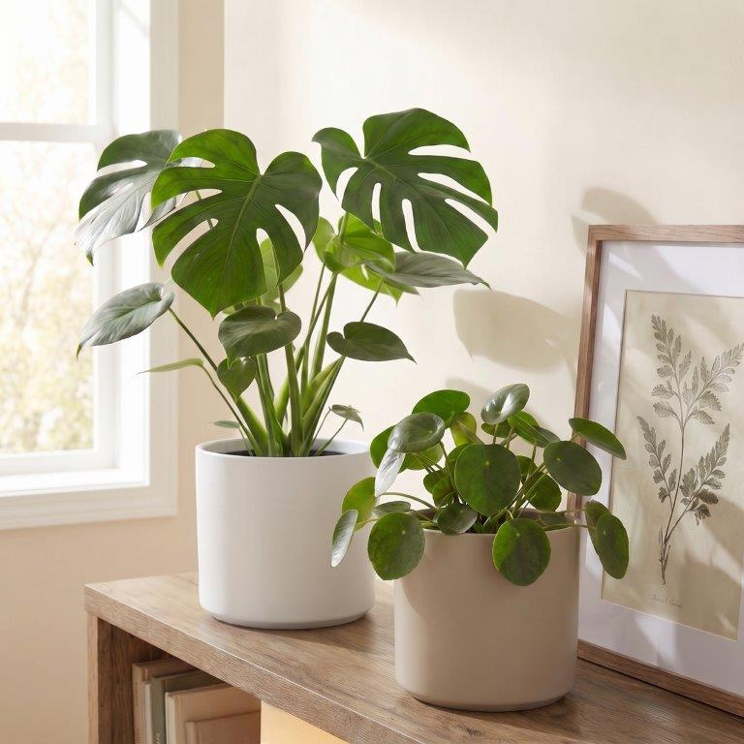
Ein Like für die neue Übertopfserie Monaco von Scheurich: Ihre zeitlos schöne Zylinderform in Verbindung mit der reduzierten Farbwelt in Taupe, Panna und Night Black bekommt jetzt die Aufmerksamkeit von Pflanzenfans, die den Wunsch nach dem gewissen Etwas haben.

Für das persönliche Wohlfühl-Wohnen ebenso wie für den Einblick ins eigene Zuhause auf den Social Media-Kanälen: Monaco lässt sich zum Beispiel auf Sideboards stilvoll in Szene zu setzen und durch passende Accessoires ergänzen. Aktuell sind Ton-in-Ton-Arrangements sehr beliebt, strahlen diese doch diesen urbanen Chic aus. Je nach Einrichtungsstil verströmt Monaco in seinen Farben mal mehr mediterranen Charakter, mal mehr den Skandi-Look mit hellen Möbeln aus Holz, natürlichen Dekoelementen sowie einer Monstera (Fensterblatt) und Pilea peperomioides (Glückstaler).

One-Pot-Show oder lieber Fokus auf Vielfalt: In drei Farben und vielen verschiedenen Größen bis zur XL-Variante ist der Übertopf erhältlich. Monaco steht für sich, zieht aber auch in Kombination die Blicke auf sich. Die wertige Anmutung wird durch den kleinen Absatz verstärkt, der die gerade Topfform zum Boden hin verschlankt und ihr einen filigraneren Charme verleiht.

Monaco ist Made in Germany und 100 Prozent wasserdicht.

Lieferbare Größen: | Unverbindliche Preisempfehlungen:
Übertöpfe Panna, Night Black:  14, 16, 19, 21, 24, 27 und 32 cm | Ab € 4,79
Übertöpfe Taupe:  14, 16, 19 und 27 cm | Ab € 4,79

Über Scheurich

Designed for Your Life.

Der Premium Anbieter von Pflanzgefäßen und innovativen Lösungen rund um die Pflanze präsentiert sich mit neuem Look und neuer Markenpositionierung – bei unverändert höchster Qualität. In der fast 100jährigen Geschichte hat Scheurich Design-Trends maßgeblich mitgestaltet. Scheurich steht heute für weit mehr als Keramik: Ästhetische Produkte, die Wohlfühl-Atmosphäre in den Alltag bringen. Menschen machen die Marke aus, eine Familie mit Namen und Geschichte. Scheurich übernimmt Verantwortung für heute und für kommende Generationen.

